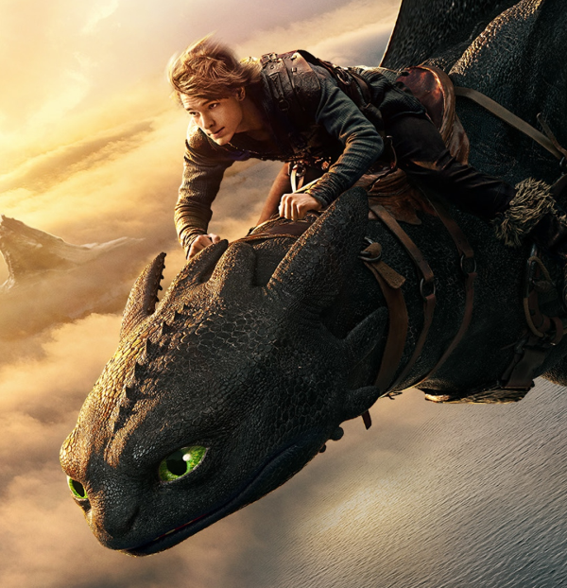
Ako si vycvičiť draka
(How To Train Your Dragon)
Premiéra: 12. 6. 2025

UIP - Universal, USA, 2025
Réžia: Dean DeBlois
Scenár: Dean DeBlois
Kamera: Bill Pope
Hudba: John Powell
Hrajú: Mason Thames, Nico Parker, Gerard Butler, Nick Frost, Julian Dennison
V slovenskom znení: Samuel Teicher, Alžbeta Dvoranová, martin Klinčúäch, Richard Labuda, Bronislava, Kováčiková, Alex Koníček, Michal Ďuriš, Lenka Machciníková, Peter Rúfus, Ivo Gogál

Pamätáte si na bájny ostrov, kde Vikingovia od nepamäti bojovali s drakmi, než sa s nimi naučili žiť? Legendárny animovaný príbeh Ako si vycvičiť draka sa dočkal hranej adaptácie a opäť sa dostáva na filmové plátno.
Ak by ste hľadali najvynaliezavejšieho Vikinga, skončili by ste pri Štikútovi (Mason Thames). Na jeho rodnom ostrove Berk to však nie je veľmi vítaná vlastnosť. Muž, ktorý dokáže zneškodniť každého draka akýmkoľvek spôsobom, ako Štikútov otec, vikingský náčelník Clyde Obr (Gerard Butler), je hviezdou. Draci boli odjakživa najväčším nepriateľom miestnych ľudí. Keď však Štikút nešťastnou náhodou zraní obávaného a mýtami opradeného draka z rodu Nočných besov a začne ho lepšie spoznávať, uvedomí si, že nič nemôže trvať večne. Dokonca ani dávne nepriateľstvá. Ako má však mladík, považovaný skôr za outsidera, presvedčiť svojich súkmeňovcov, ktorí stále veria, že najlepší drak je ten, ktorého majú bezpečne zamknutého?
Režisér Dean Deblois (držiteľ troch nominácií na Oscara) stál v roku 2010 pri zrode animovanej „dračej“ ságy a režíroval všetky tri diely, takže bol prirodzenou voľbou pre hranú verziu Ako si vycvičiť draka. "Tento návrat bol obrovskou príležitosťou. Jednak som mohol nakrútiť celovečerný film, ale predovšetkým som sa mohol vrátiť do sveta, ktorý mi neuveriteľne chýbal," hovorí režisér a dodáva: „Dnešné technické možnosti mi umožnili vytvoriť veľmi autentický svet, v ktorom bude chcieť zostať každý divák, ktorý sa doň pustí.“
Návratom do tej istej rieky to nebolo len pre režiséra. Úlohu náčelníka Kleidasa Obra si zopakoval aj herec Gerard Butler, len namiesto hlasu prepožičal celé svoje ja.“ Bol to rozdiel, lebo až teraz som sa stal plnohodnotným vikingským níáčelníkom. Pohltilo ma to a verím, že to pohltí aj divákov," sľubuje herec.

Prístupnosť: nevhodné pre vekovú skupinu maloletých do 7 rokov
Deskriptory pístupnosti: strach, násilie
Žáner: dobrodružný, rodinný
Verzia: slovenský dabing (2D, ATMOS, IMAX), anglicky s českými titulkami (2D)
Stopáž: 125 min
Formát: 2D DCP, IMAX 2D, 4DX, DBOX, zvuk 5.1, 7.1, ATMOS
Monopol do: 12. 6. 2028

